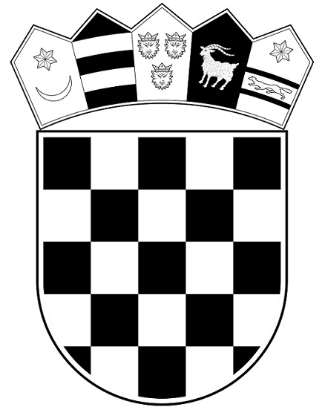
REPUBLIKA HRVATSKA
MINISTARSTVO PRAVOSUĐA I UPRAVE
Komisija za provedbu oglasa

KLASA: 112-03/22-01/68
URBROJ: 514-08-03-03/05-22-05

Zagreb, 19. svibnja 2022.

Komisija za provedbu Oglasa za prijam u državnu službu na određeno vrijeme objavljuje

POZIV NA RAZGOVOR (INTERVJU)

povodom Oglasa za prijam u državnu službu u Ministarstvo pravosuđa i uprave na određeno vrijeme radi zamjene do povratka duže vrijeme odsutnih službenika, KLASA: 112-03/22-01/68 objavljenog na web stranici Ministarstva pravosuđa i uprave dana 28. travnja 2022. godine.

Razgovor (intervju) s kandidatima prijavljenim na Oglas za radno mjesto:

UPRAVA ZA LJUDSKA PRAVA, NACIONALNE MANJINE I ETIKU
SEKTOR ZA NACIONALNE MANJINE
SLUŽBA ZA PRAVA NACIONALNIH MANJINA

– stručni referent – 1 izvršitelj/ica (rbr. 494.) - radi zamjene do povratka duže vrijeme odsutne državne službenice

održat će se u Ministarstvu pravosuđa i uprave, Ulica grada Vukovara 49, Zagreb, dana 27. svibnja 2022. godine (petak) s početkom u 10,00 sati u dvorani 701.

Kandidati su dužni na razgovor (intervju) ponijeti javnu ispravu kojom dokazuju identitet (osobna iskaznica, putovnica).
Kandidati koji ne mogu dokazati identitet neće moći pristupiti razgovoru.
Kandidat koji ne pristupi razgovoru u zakazanom terminu smatra se da je odustao od prijave.
Postupak razgovora provodi Komisija za provedbu Oglasa za prijam u državnu službu na određeno vrijeme. Komisija u razgovoru s kandidatima utvrđuje znanja, sposobnosti i vještine, interese i motivaciju kandidata za rad u državnoj službi, stečeno radno iskustvo te rezultate ostvarene u dosadašnjem radu.

Komisija za provedbu Oglasa

